Отчет об изменениях в кодовой базе
Сегментация дорог и зданий на аэрофотоснимках (Roads & Buildings Segmentation)

1. Задачи доработки проекта
Перечень выполненных технических задач:
- Оптимизация сегментации дорог: устранение разрывов дорожной сети за счет замены функции потерь на Combo Loss.
- Устранение дублирования кода: объединение пяти независимых скриптов в модульную систему с общим CLI.
- Смешанная точность (AMP): поддержка FP16 через PyTorch AMP для снижения расхода видеопамяти на GPU.
- Формат чекпоинтов: переход с сериализации объектов модели (pickle) на словари весов (state_dict) с метаданными.
- Контроль сходимости: добавление Early Stopping и логирования метрик в TensorBoard.
- Совместимость с Windows: исправление ошибок кодировки cp1251 и отключение предупреждений OpenCV о TIFF-файлах.

2. Изменения в кодовой базе (Было / Стало)

2.1. Структура скриптов
Было (разрозненные скрипты с дублированием кода):
train.py # Обучение только для зданий
train_road.py # Копия train.py для дорог
trained_demo.py # Инференс только для зданий
trained_demo_road.py # Инференс только для дорог
generate_10_examples.py # Скрипт генерации 10 примеров

Стало (единая модульная структура):
config.py # Единая конфигурация и CLI (--task road / building)
train.py # Единое обучение: AMP, Combo Loss, Early Stopping
inference.py # Единый инференс: TTA, пакетная или одиночная обработка
evaluate.py # Расчет метрик (IoU, Dice, Precision, Recall, Acc) в JSON

2.2. Функция потерь для дорог
Было:
criterion = smp.losses.DiceLoss(mode='binary')

Стало:
class ComboLoss(nn.Module):
def __init__(self, dice_weight=1.0, bce_weight=1.0):
super().__init__()
self.dice = smp.losses.DiceLoss(mode='binary', from_logits=True)
self.bce = nn.BCEWithLogitsLoss()
self.dice_weight = dice_weight
self.bce_weight = bce_weight
def forward(self, pred, target):
return self.dice_weight * self.dice(pred, target) + self.bce_weight * self.bce(pred, target)

2.3. Смешанная точность (AMP)
Было:
outputs = model(images)
loss = criterion(outputs, masks)
loss.backward()
optimizer.step()

Стало:
scaler = torch.amp.GradScaler('cuda', enabled=use_amp)
with torch.amp.autocast('cuda', enabled=use_amp):
outputs = model(images)
loss = criterion(outputs, masks)
scaler.scale(loss).backward()
scaler.step(optimizer)
scaler.update()

2.4. Сохранение чекпоинтов
Было:
torch.save(model, './best_road_model.pth')

Стало:
checkpoint = {
'epoch': epoch,
'state_dict': model.state_dict(),
'best_iou': best_iou_score,
'model_config': {'encoder': cfg.model.encoder, 'decoder': cfg.model.decoder},
'task': cfg.task
}
torch.save(checkpoint, save_path)

Примечание: Загрузчик весов в inference.py и evaluate.py поддерживает как новые state_dict, так и старые pickle-файлы.

2.5. Мониторинг и ранняя остановка
В train.py добавлены:
- TensorBoard: запись потерь и IoU (runs/road, runs/building).
- Early Stopping: остановка обучения при отсутствии роста валидационного IoU (--patience).
- tqdm: вывод текущего loss на каждом батче.

2.6. Test-Time Augmentation (TTA)
Усреднение предсказаний исходного кадра, горизонтального и вертикального отражений:
python inference.py --task road --tta --num-examples 8

3. Результаты тестирования

3.1. Сводная таблица метрик на тестовом наборе
Метрика | Сегментация дорог (Road, 49 снимков) | Сегментация зданий (Building, 10 снимков)
IoU (Intersection over Union) | 0.4872 ± 0.0603 | 0.6039 ± 0.0351
Dice / F1-Score | 0.6528 ± 0.0582 | 0.7524 ± 0.0273
Precision | 0.5704 ± 0.0492 | 0.7908 ± 0.0268
Recall (полнота) | 0.7730 ± 0.0991 | 0.7187 ± 0.0385
Accuracy (пиксельная) | 0.9626 ± 0.0209 | 0.9143 ± 0.0340

3.2. Примеры сегментации дорог и зданий
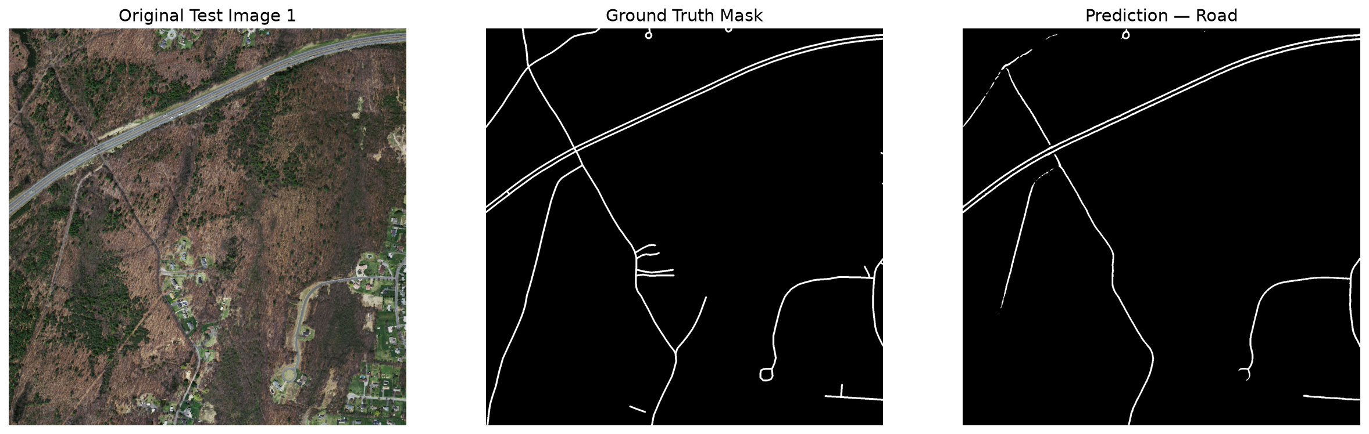
Рис. 1: Сегментация дорог (Пример 1: Городская дорожная сеть)
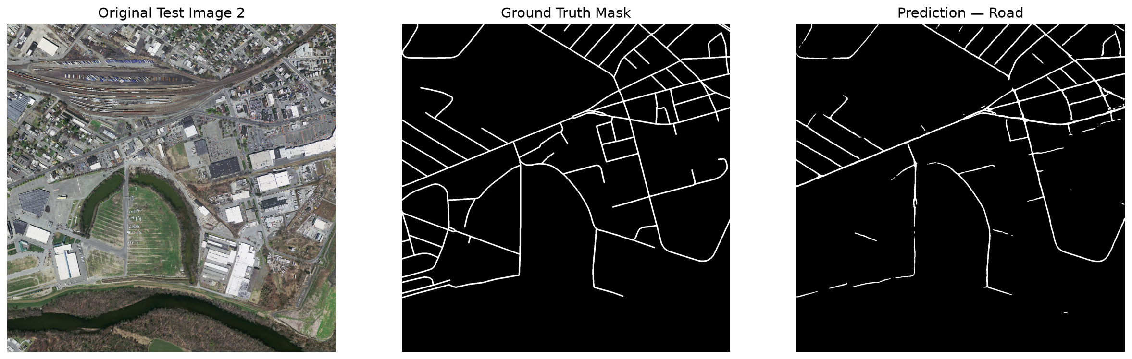
Рис. 2: Сегментация дорог (Пример 2: Магистрали и развязки)
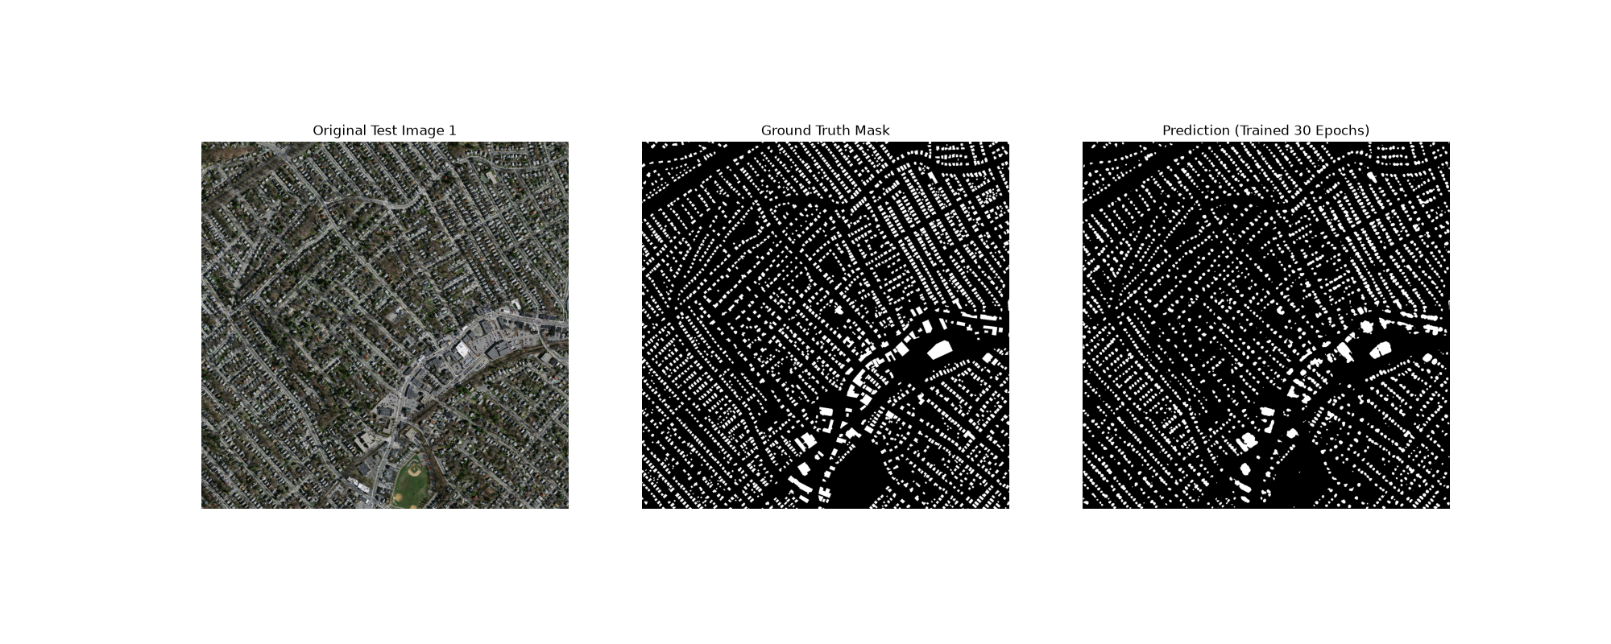
Рис. 3: Сегментация зданий (Демонстрационный пример малоэтажной застройки)

4. Команды запуска

4.1. Обучение
python train.py --task road --epochs 40 --batch-size 4 --loss combo
python train.py --task building --epochs 40 --batch-size 4 --loss combo

4.2. Инференс
python inference.py --task road --num-examples 8
python inference.py --task road --tta --num-examples 8

4.3. Оценка метрик
python evaluate.py --task road
python evaluate.py --task building

